Pressemeddelelse 1. februar 2023

Ny direktør for Bygma Viby Sjælland er lokalt forankret

Rasmus Ølgaard (38) er ansat som ny direktør for Bygma Viby Sjælland pr. 1. februar 2023. Han har siden 2020 været salgschef i Bygma Haslev.
Når Rasmus Ølgaard tiltræder jobbet som direktør for Bygma Viby Sjælland, er det et kendt ansigt de lokale kunder vil møde i forretningen. Rasmus bor selv med sin familie i byen, og er aktiv i byens sports- og fritidsliv, ligesom han har børn på den lokale skole. Det ser han som et aktiv i sit nye virke.
En bæredygtig dagsorden
”Men én ting er, at mange ved hvem jeg er; min primære opgave består nu i at fortælle hvad Bygma kan og vil, og hvor vi er på vej hen”, siger Rasmus Ølgaard, der gerne ser endnu flere lokale håndværkskunder i forretningen. ”Via mit tidligere job i Bygma har jeg fået en god ballast og erfaring med alle typer kunder. Her i Viby Sj. har de mindre kunder, der kommer hver dag, lige så stor betydning for forretningen som de større kunder. Jeg har en ambition om at have et leben omkring forretningen og gøre os endnu mere synlige i lokalsamfundet”.
Derudover er bæredygtighed en af Rasmus Ølgaards mærkesager. Han brænder for den bæredygtige dagsorden, og i lyset af den stadigt stigende interesse for emnet og de skærpede klimalovkrav, vil Ramus sikre, at hans medarbejdere er klædt på, til at vejlede professionelt om bæredygtigt byggeri.
Et naturligt næste skridt
Vejen til direktørjobbet ser Rasmus Ølgaard som et naturligt næste skridt. Han er uddannet i handelsbranchen og har været både intern og ekstern sælger, inden han blev salgschef i Bygma. Faktisk blev han ansat i koncernen første gang i 2013-16. Herefter fulgte en 4-årig periode som teknisk salgskonsulent i Nyrup Plast, inden han i 2020 vendte tilbage til Bygma, denne gangs som salgschef.
”Jeg fik nogle nyttige erfaringer mens jeg var væk, men længtes tilbage til en stor ejerledet virksomhed med faste rammer og værdier, som jeg kan se mig selv i. Jeg var parat til personaleansvar og ønskede at arbejde på et mere overordnet taktisk niveau. Jeg var heldig at få en chef, der troede på mig, og jeg har kørt et fantastisk parløb med en salgschef-kollega om at udvikle en velfungerende salgsorganisation i Haslev. Nu er jeg parat til det næste store skridt, og glæder mig til jobbet i Bygma Viby Sj”.
Rasmus Ølgaard er gift med Louise. Sammen har de Makaya på 9 år, og tvillingerne Maluka og Magnus på 6. Fritiden går ofte med børnenes fritidsaktiviteter, men selv cykler Rasmus mountainbike for at holde sig i form, ligesom han spiller old boys-fodbold en gang om ugen. Lejlighedsvis spiller han også golf, men det er primært i forbindelse med kundearrangementer.

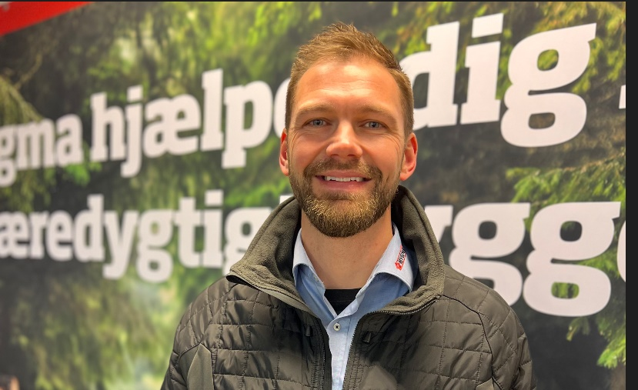
Billedtekst
Rasmus Ølgaard (38) er ansat som ny direktør for Bygma Viby Sjælland pr. 1. februar 2023.

Bygma Gruppen beskæftiger ca. 2.600 ansatte fordelt på mere end 100 forretningsenheder i hele Norden. Koncernen er den største danskejede leverandør til byggeriet, med aktiviteter inden for salg og distribution af byggematerialer til både større og mindre byggerier. Bygma Gruppen omsatte i 2021 for 10,8 mia. DKK.

